四 川 大 学 计 算 机 学 院、软 件 学 院
实 验 报 告
学号：2016141223037 姓名：宋运翔 专业：计算金融 班级： 163040601 第 12 周
课程名称 | 计算机组成原理实验 | 实验课时 | 4课时
实验项目 | 多路数据选择器的设计与实现 | 实验时间 | 2018年5月25日
实验目的 | - 掌握ISE软件设计的方法  - 掌握数据选择器的工作原理和逻辑功能  - 掌握简单的Verilog代码编写  - 掌握schematic使用方法
实验环境 | ISE Design Suite 14.7
实验内容（算法、程序、步骤和方法） | 1.实验流程  1.1创建一个新的空的工程  1.2设计代码与输入  1.3代码综合  1.4硬件约束与实现  1.5生成流代码与下载  2.实验步骤  2.1建立新工程  首先双击桌面上"Xilinx ISE 14.7"图标，启动ISE软件（也可从开始菜单启动）。选择File>New Project 选项，弹出新建工程引导界面。在对话框中输入工程名称mux，并填写工程所需的相关模块，此外，我们选择Verilog 作为默认的硬件描述语言，这就建立一个完整的工程。  2.2一位2选1多路选择器设计  工程管理区创建新的源文件，我们选择Schematic进行画图，文件命名为mux2t1，ISE将自动进入Schematic的工作界面，呈现的是一块空白画布。按照逻辑图将对应的符号部件拖入画布中，并做好线的连接。实验中需要的基本单元有2个AND门、1个INV门、1个OR门，找到并拉入画布，做好布局。基本元件的搜寻都在左侧的工作区中Symbols中。绘制结果如下：  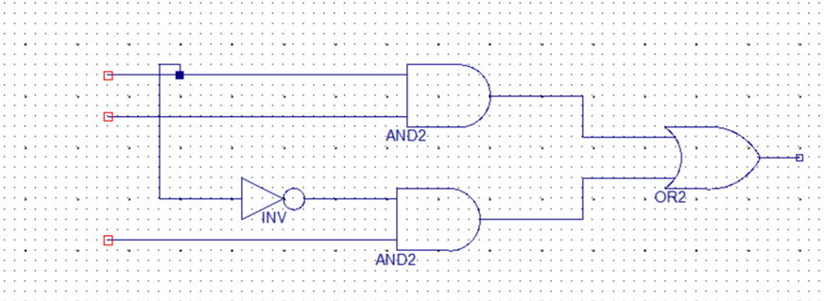  图2.1一位2选1多路选择器  在该图中，a和b为两个输入数据源，sel为选择信号。当sel信号为1的时候，输出信号o的值为a；当sel信号为0的时候，输出信号o的值为b。将这个1位2选1数据选择器进行封装，生成mux2t1的符号。之后我们对mux2t1模块进行仿真测试。测试激励代码如下：  initial begin  a = 0; b = 0; sel = 0;  #100; a = 1; b = 0; sel = 0;  #100; a = 0; b = 1; sel = 1;  end  仿真结果如下：  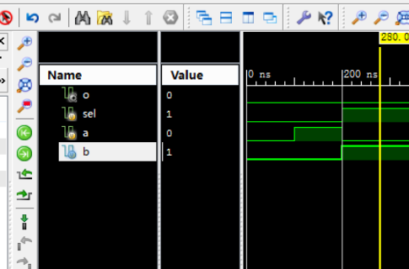  图2.2一位2选1多路选择器仿真结果  由该仿真结果可见，一位2选1多路选择器的设计没有问题。  2.3四位2选1多路选择器的设计  我们可以在一位2选1数据选择器的设计后接着设计四位2选1多路选择器，新建文件mux2t1_4，设计方式如下：  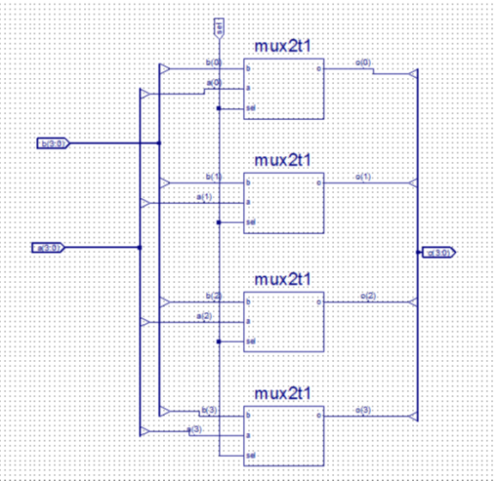  图2.3四位2选1多路选择器  图中的mux2t1符号就是上一步实验产生的，可以直接拖进来使用。图中有一个符号要特别注意一下，这个符号叫Bus Tap，它可以将总线的部分位宽抓取出来，或者汇聚数据到总线上。比如这里的mux2t1的输入位宽都是一位，是从4位输入分散出来的。最后生成的4个一位输出通过该符号汇聚成一个4位输出o(3:0)。  连接完成后进行封装，生成相应的符号mux2t1_4.sym，将在下一步中使用。综合后对四位2选1多路选择器进行仿真，激励代码如下：  initial begin  a = 0; b = 0; sel = 0;  #100; a = 4'b1010; b = 4'b0001; sel = 0;  #100; sel = 1;  end  仿真结果如下：  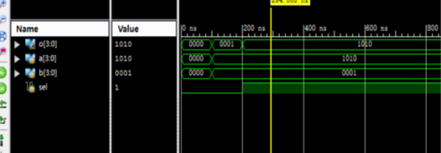  图2.4四位2选1多路选择器仿真结果  由该仿真结果可见，四位2选1多路选择器的设计没有问题。  2.4四位8选1多路选择器的设计  我们继续进行扩展，完成四位8选1多路选择器的设计，建立mux8t1_4文件，需要7个四位2选1多路选择器。输入有8个，各4位。 设计方式如下：  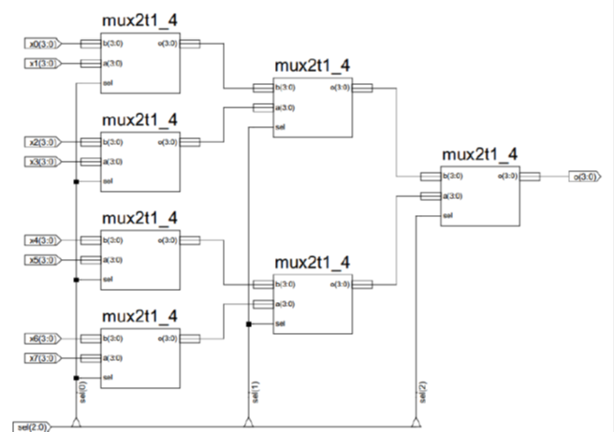  图2.5四位8选1多路选择器  同样地，连接好线后，生成相应的符号mux8t1_4.sym，将在下一步中使用。综合后对四位8选1多路选择器进行仿真。新建仿真代码mux8t1_4_tb.v，测试激励代如下：  initial begin  x0 = 4'h0; x1 = 4'h1; x2 = 4'h2; x3 = 4'h3;  x4 = 4'h4; x5 = 4'h5; x6 = 4'h6; x7 = 4'h7;  sel = 0;  #100; sel = 1; #100; sel = 2;  #100; sel = 3; #100;sel = 4;  #100; sel = 5; #100; sel = 6;  #100; sel = 7;  end  仿真结果如下：  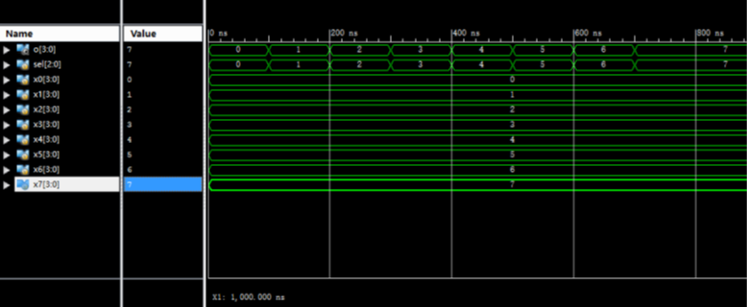  图2.6四位8选1多路选择器仿真结果  由该仿真结果可见，四位8选1多路选择器的设计没有问题。  2.5八位8选1多路选择器的设计  将上面的四位8选1多路选择器进行位宽加宽，实现八位8选1多路选择器，它需要2个四位8选1多路选择器。建立文件mux8t1_8，设计方式如下：  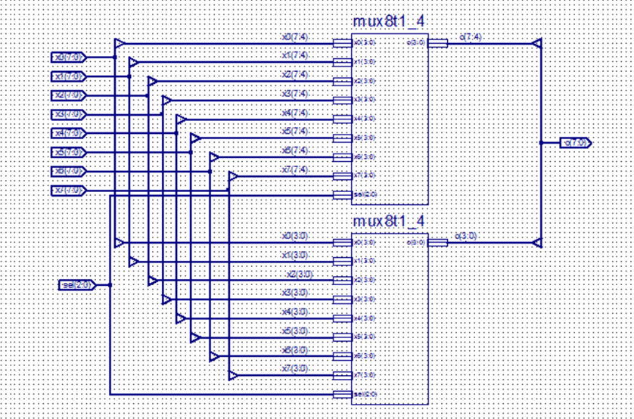  图2.7八位8选1多路选择器  设计完成后，同样生成相应的符号mux8t1_8.sym。综合后对该器件进行仿真测试，建立仿真文件mux8t1_8_tb.v，测试激励代码如下所示：  initial begin  x0 = 8'h00; x1 = 8'h11;  x2 = 8'h22; x3 = 8'h33;  x4 = 8'h44; x5 = 8'h55;  x6 = 8'h66; x7 = 8'h77;  sel = 0;  #100; sel = 1; #100; sel = 2;  #100;sel = 3; #100; sel = 4;  #100; sel = 5; #100; sel = 6;  #100; sel = 7;  end  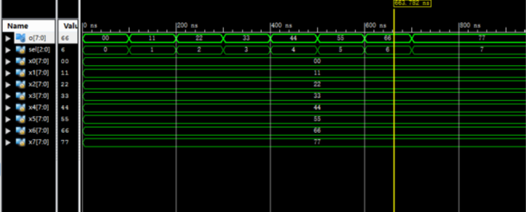  图2.8八位8选1多路选择器仿真结果  接下来我们在本步骤中，利用上述的八位8选1多路选择器，设计一个简单的顶层模块，使用基本的板上外设。模块名为top_mux，设计方式如下：  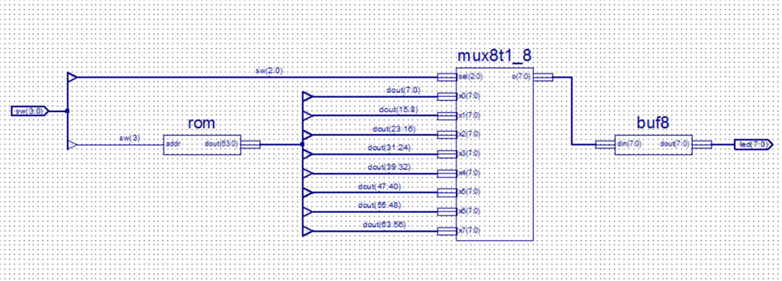  图2.9顶层模块  顶层模块的核心是8位8选1多路选择器mux8t1_8，数据来源于rom。一个64位的数据，可以分为8个8位宽的数据，作为多路选择器的输入。多路选择器的8位输出连接到8个LED，多路选择器的控制信号sel为3位，来自于拨位开关sw的低三位（2:0）。rom的地址线输入为addr，即sw[3]。此外还有一个8位buf，在这里并没有多少作用，它的代码就是将输入赋值给输出。但没有它，画图连接会提示错误。  设计完成后，对该模块进行综合、仿真，建立仿真文件top_mux_tb.v，测试激励代码如下：  initial begin  sw = 0;  #100; sw = 8'h01; #100; sw = 8'h02;  #100; sw = 8'h03; #100; sw = 8'h04;  #100; sw = 8'h05; #100; sw = 8'h06;  #100; sw = 8'h07; #100; sw = 8'h08;  #100; sw = 8'h09; #100; sw = 8'h0a;  #100; sw = 8'h0b; #100; sw = 8'h0c;  #100; sw = 8'h0d; #100; sw = 8'h0e;  #100; sw = 8'h0f;  end  仿真结果如下：  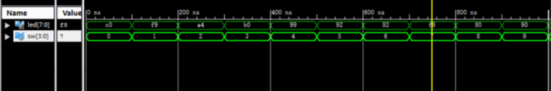  图2.10顶层模块仿真结果  由该仿真结果可见，顶层模块的设计没有问题。
结 论  （结 果） | 本实验通过原理图输入法（Schematic）画图实现一个8位的8选1多路选择器。根据层次结构，8位8选1多路选择器（mux8t1_8）由两个4位8选1多路选择器（mux8t1_4）构成，4位8选1多路选择器由7个4位2选1多路选择器（mux2t1_4）构成，4位2选1多路选择由4个1位2选1多路选择器（mux2t1）构成。1位2选1多路选择器则可以由简单的与或门实现。
小 结 | 通过本实验进一步掌握了ISE的使用，我能够编写相对复杂的Verilog代码，对组件进行绘图并仿真，这将对后续的实验有巨大的帮助。
指导老师评 议 | 成绩评定： 指导教师签名：

